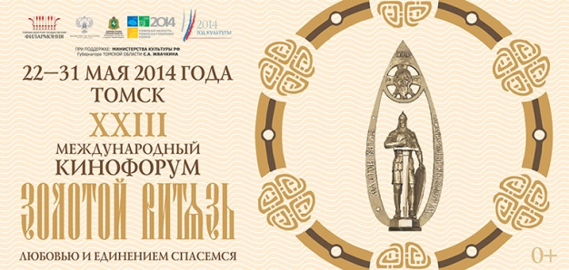

Программа XXIII Международного кинофестиваля «Золотой Витязь»
время | мероприятие | место проведения
21 мая
10.00 | Пленарное заседание XXIV Дни славянской письменности и культуры в Томске  памяти учителей словенских святых Кирилла и Мефодия , с участием гостей кинофестиваля. | Актовый зал администрации Томской области, пл. Ленина, 6.
17.20 | Общественный показ художественного фильма «Лермонтов». По окончании творческая встреча с исполнителем главной роли, народным артистом России Николаем Бурляевым. | к-р «Киномир»  пр.Ленина, 101.
22 мая
12.00 | Молебен с участием гостей кинофестиваля. | Богоявленский кафедральный собор, пл.Ленина, 7.
 | Конкурсные показы | к-р «Киномир»
18.00 | Открытие кинофестиваля | БКЗ Томской областной филармонии, пл. Ленина, 12А
23 мая
 | Конкурсные показы | к-р «Киномир»
19.00 | Гала-концерт участников Кинофорума | БКЗ Томской областной филармонии, пл. Ленина, 12А
24 мая
11.30 | Крестный ход | пр. Ленина
 | День болгарского кино (конкурсные показы) | к-р «Киномир»
15.00 | Праздничный концерт, посвященный празднованию XXIV Дни славянской письменности и культуры в Томске | Открытая площадка перед  БКЗ Томской областной филармонии, пл. Ленина, 12А
19.00 | Творческий вечер народной артистки РСФСР Зинаиды Кириенко | Органный зал ОГАУК «ТОГФ»  Пр.Ленина , 75
25 мая
 | Конкурсные показы | к-р «Киномир»
10.00 | Открытие киноклуба СОШ с. Поросино | с.Поросино
 | Творческая встреча со студентами ТПИ | МКЦ НИ ТПИ
19.00 | Творческая встреча с народным артистом РФ С.Безруковым, презентация фильма «Золото» по роману Дмитрия Мамина –Сибиряка «Дикое счастье» | БКЗ Томской областной филармонии, пл. Ленина, 12А
26 мая
19.00 | Музыкальный спектакль по произведениям М.Цветаевой и А .Ахматовой с участием Заслуженных артистов России Нины Шацкой и Ольги Кабо и Томского академического симфонического оркеста. | БКЗ Томской областной филармонии, пл. Ленина, 12А
27 мая
 | Конкурсные показы | к-р «Киномир»
18.00 | Творческий вечер с народной артисткой РФ Ларисой Голубкиной (романсы) | Органный зал ОГАУК «ТОГФ»  Пр.Ленина , 75
19.00 | Творческий вечер О.Кабо и В.Баринова | БКЗ Томской областной филармонии, пл. Ленина, 12А
28 мая
 | Конкурсные показы | к-р «Киномир»
 | Творческая встреча со студентами ТПИ | МКЦ НИ ТПИ
29 мая
 | Конкурсные показы | к-р «Киномир»
19.00 | Творческая встреча с народным артистом РФ Никитой Михалковым | БКЗ Томской областной филармонии, пл. Ленина, 12А
30 мая
 | Конкурсные показы | к-р «Киномир»
19.00 | Авторский вечер народного артиста России Николая Бурляева, посвященный памяти М.Ю. Лермонтова, с участием хоровой капеллы Новосибирской филармонии. | БКЗ Томской областной филармонии, пл. Ленина, 12А
31мая
19.00 | Закрытие Киноформа | БКЗ Томской областной филармонии, пл. Ленина, 12А
Подробности : http://bkz.tomsk.ru/

